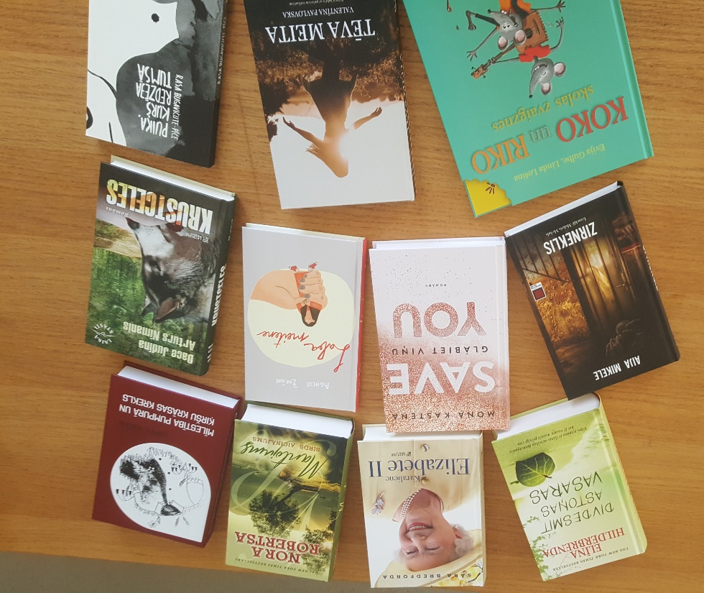

Jaunieguvumi aprīļa mēnesī.
DAIĻLITERATŪRA
Latviešu autoru darbi
Judina, Dace. Krustcelēs – Vai taisnība senajam pareģojumam: lāsta vara izbeigsies tikai tad, kad vilks noticēs cilvēkam?
Mikele, Aija. Zirneklis – kriminālromāns; darbojas talantīgais, ar smalku intuīciju apveltītais izmeklētājs Maksis Mežals
Pavlovska, Valentīna. Tēva meita – ir aizraujošs stāstījums par 20. gadsimta 60. un 70. gadiem Latgalē, pašā Latvijas austrumu pierobežā, Ludzas rajonā

Ārzemju autoru darbi
Bredforda, Sāra. Karaliene Elizabete II – tēvoča skandalozā atkāpšanās no troņa un tēva kronēšana, Otrais pasaules karš un Lielbritānijas bombardēšana, seksa un spiegu skandāli, impērijas robežu dramatiska sašaurināšana, Aukstais karš, diži premjerministri - Lielbritānijas karalienes Elizabetes II mūža laikā pasaule ir mainījusies kā paātrinātā filmā
Hilderbrenda, Elīna. Divdesmit astoņas vasaras – romāns par par īstu mīlestību - bet... slepenu :)
Kastena, Mona. Glābiet viņu – Rūbija ir satriekta līdz sirds dziļumiem. Vēl nekad dzīvē viņa nav lolojusi tik kvēlas jūtas kā pret Džeimsu... un nekad iepriekš viņu neviens nav tik ļoti sāpinājis, turpinājums grāmatai “Glābiet mani!”
Robertsa, Nora. Mantojums – aizkustinošs stāsts par mātes un meitas attiecībām, par mīlestību un ģimeni, par spēju samierināties ar zaudējumu un atkal rast dzīvesprieku, šajā grāmatā ikviens atradīs sev kaut ko tuvu un dziedinošu

Bērnu un jauniešu literatūra
Bugavičute – Pēce, Rasa. Puika, kurš redzēja tumsā – uz patiesiem notikumiem balstīts stāsts kā gados, tā garā jauniem lasītājiem un viņu vecākiem
Gulbe, Evija. Koko un Riko skolas zvaigznes – kamēr žurku puikas Koko un Riko sapņo, ka abi reiz kļūs slaveni, pienācis laiks doties uz skolu
Poikāne, Sarmīte. Mīlestība pumpurā un ķiršu krāsas krekls – ak, saldie pusaudžu gadi, kad visa pasaule šķiet brīnumaina un pārsteigumu pilna! Jo īpaši tad, kad sāk mosties pirmās mīlestības jūtas. Kā nosargāt šo trauslumu pasaulē, kas reizēm ir tik neizprotama?
Zaharāne, Agnese. Labā meitene – liek aizdomāties par jautājumu: vai būt “labai meitenei” vienmēr ir labākais pašām stāstu varonēm un apkārtējiem

